编号

南京航空航天大学

毕业论文

题 目 | 转子故障信号的Hilbert谱图时频特征提取技术研究

学生姓名 | 王兴喜
学 号 | 070450617
学 院 | 民航学院
专 业 | 民航机电工程
班 级 | 0705301
指导教师 | 陈果 教授

二〇〇九年六月
南京航空航天大学
本科毕业设计（论文）诚信承诺书
本人郑重声明：所呈交的毕业设计（论文）（题目： 转子故障信号的Hilbert谱图时频特征提取技术研究 ）是本人在导师的指导下独立进行研究所取得的成果。尽本人所知，除了毕业设计（论文）中特别加以标注引用的内容外，本毕业设计（论文）不包含任何其他个人或集体已经发表或撰写的成果作品。

作者签名： 年 月 日
（学号）：

转子故障信号的Hilbert谱图时频特征
提取技术研究

摘 要
当发动机转子出现故障时，其振动信号中除了故障信号外，还混有能量较大的背景信号和噪声，表现出很强的非线性非平稳特征，利用传统的时域或频域方法很难有效的进行故障诊断。Hilbert-Huang变换是一种新的自适应时频分析方法，它可根据信号的局部时变特征进行自适应的时频分解，具有较高的时频分辨率，非常适合对非平稳、非线性信号进行分析，在发动机故障诊断中得到了广泛的应用。本文利用Hilbert-Huang变换，针对航空发动机转子故障诊断的问题，进行了如下研究工作：
（1）介绍了Hilbert-Huang变换的基础理论，并将其与包括短时傅里叶变换、Winger-Ville分布和小波变换等在内的传统的时频分析方法进行了比较分析，论证了HHT方法可根据信号的局部时变特性进行自适应的时频分解，弥补了传统时频分析方法的缺点，适合对发动机故障信号的处理。
（2）研究了基于Hilbert-Huang变换的转子故障分析及信号特征提取技术。本文运用Hilbert-Huang变换原理，通过对转子故障信号进行EMD分解，得到能充分反应航空发动机的故障特征的Hilbert谱。
（3）将PCA应用于Hilbert谱特征提取，并结合最近邻分类方法实现了转子故障的智能诊断。对4种转子故障（不平衡、不对中、碰摩和油膜涡动）进行识别验证，实验结果表明了本文算法的有效性。

关键词：Hilbert-Huang变换，Hilbert谱，主成分分析，特征提取，最近邻分类

The Development of Rotor Fault Signal’s Hilbert Spectrum Time Frequency Feature Extraction Technology

Abstract
There are background signals with high energy and noises except fault signals, when the rotor is with fault. There will be non-stationary signal and nonlinear characteristics of the signals which is difficult to carry out the fault diagnosis with the traditional time-frequency analysis method. Hilbert-Huang Transform is a new time-frequency analysis method with strong self-adaptive ability. It can carry out self-adaptive time-frequency decomposition according to signal’s local time-varying characteristic, and the high time-frequency resolution is obtained. This method has good time frequency concentration. It is very suitable to analyze non-stationary signal and nonlinear signal. At present, it is widely used in fault diagnosis. In this paper, according to the problem of rotor’s fault diagnosis in aeroengine, research work has been done with HHT as follows:
(1) The basic theory of Hilbert-Huang Transform is introduced. Comparative analysis was carried out between HHT and traditional time-frequency analysis method which includes Short-time Fourier Transform, Winger-Ville distribution and Wavelet Transform. It can carry out self-adaptive time-frequency decomposition according to signal’s local time-varying characteristic. This method makes up disadvantages of traditional time-frequency analysis method. It adapts to deal with the fault signal of engine.
(2) Rotor fault analysis and signal’s feature extraction based on Hilbert-Huang Transform has been studied. In this paper, EMD is carried out to vibration displacement signal of rotor fault. Rotor fault feature’s Hilbert Spectrum is obtained.
（3）We propose the rotor fault feature extraction method which bases on PCA. And carrying out the rotor’s fault intellectualized diagnosis with nearest neighbor classification. The 4 classes rotor fault(imbalance, misalignment, rub-impact, oil whipping) can be recognized by these nonlinear features. The results indicate that the method is very available.

Key Words：Hilbert-Huang Transform; Hilbert Spectrum; Principal Components Analysis; Feature Extraction; Nearest Neighbor Classification

目 录
摘 要 i
Abstract ii
目 录 iv
第一章 绪 论 1
1.1转子故障诊断技术的研究意义与现状 1
1.1.1转子故障诊断技术的研究意义 1
1.1.2转子故障诊断技术的研究现状 1
1.2课题来源及本文的主要研究工作 2
1.2.1 问题提出和课题来源 2
1.2.2 本文的主要研究内容 3
第二章 Hilbert-Huang变换与Hilbert谱 4
2.1 概述 4
2.2 经验模态分解方法 5
2.2.1本征模函数 5
2.2.2经验模态分解流程 5
2.2.3 经验模态分解特点 8
2.3 Hilbert变换和Hilbert谱 9
2.4 Hilbert-Huang变换数值仿真 11
2.5 Hilbert-Huang变换与小波分析方法的比较 12
2.5.1 EMD方法与小波分解方法的比较 12
2.5.2 Hilbert谱与小波谱的比较 14
2.6 本章小结 16
第三章 图像的PCA特征提取分析 17
3.1 概述 17
3.2 主成分分析 17
3.2.1 主成分分析法的由来 17
3.2.2 主成分分析法的数学描述 17
3.2.3 主成分分析的应用 19
3.3 最近邻分类器 20
3.4 本章小结 20
第四章 基于Hilbert谱的转子故障特征提取与诊断分析 21
4.1 概述 21
4.2 转子常见故障特征 21
4.3 转子实验台 23
4.4 转子故障诊断分析 25
4.4.1 转子故障信号Hilbert谱提取 25
4.4.2 Hilbert谱图像特征提取及诊断 28
4.5 本章小结 29
第五章 结论与展望 30
参 考 文 献 31
致 谢 32

第一章 绪 论

1.1转子故障诊断技术的研究意义与现状

1.1.1转子故障诊断技术的研究意义
随着现代航空技术的发展，作为飞机心脏的航空发动机结构日趋复杂。如何监控发动机以及实现发动机的快速故障诊断是人们所共同关心的问题。从20世纪60年代开始，世界各国对航空发动机的研制和使用提出了许多新的研究课题，其中一个重要课题就是发动机转子状态监测与故障诊断。
然而，航空发动机转子故障诊断技术是综合性很强的技术，它涉及到计算机软硬件、传感器与检测技术、信号分析与处理、预测预报、系统辨识、人工智能、数学及振动工程等多个领域。虽然发动机转子故障诊断技术在近十年内得到了前所未有的发展，但仍然没有形成特别完善的科学体系，另外，目前对信号分析结果进行诊断一直局限于人工识别方法，很大程度地依赖于专家知识，容易造成误判，识别效率较低。因此转子故障智能诊断的新技术、新方法的研究就显得特别重要。

1.1.2转子故障诊断技术的研究现状
一般来说，发动机转子故障诊断应包含两方面的内容：第一，有了故障时能够识别，并寻找故障所在，分析故障原因；第二，也是最重要的，就是进行早期诊断，即在故障发生之前能及时地把故障将要发生的征兆提取出来，以便采取相应的措施，“防患于未然”。因此发动机转子故障诊断基本上可分三个步骤：第一是诊断信息的获取，最常用的方法是采集转子故障信号；第二是故障信号特征提取；第三是状态识别和故障诊断。其中的关键是从发动机转子故障信号中提取故障特征。应用于转子故障诊断的信号特征指的是，从原始数据当中提取出来的能反映是否存在故障的数据，信号分析和处理是提取转子故障信号特征最常用的方法之一，这就需要找到一种有效的数学方法来分析和处理故障信号，以便于提取故障信号中的故障特征，从而进行状态识别和故障诊断。
目前常用于信号分析和处理的数学方法有：
(1)以傅里叶变换(Fourier Transform，简称FT)为核心的经典信号处理方法^{[1]}，这种方法已被成功的运用在转子故障诊断中，平稳的随机信号常用其二阶统计量来表征，时域用相关函数，频域用功率谱。功率谱实质上是一种频域的能量密度分布，因此可以把它视为频域分布，相关函数和功率谱之间也以FT作为联系的桥梁。基于FT的频谱分析技术是建立在信号是平稳性的假设上的，被分析的系统必须是线性的，信号必须是严格周期或者平稳的。
(2)基于短时傅里叶变换(STFT)的时频分析方法^{[2]}的基本思想是：傅立叶分析是频域分析的基本工具，为了达到时域上的局部化，在信号傅立叶变换前乘上一个时间有限的窗函数，并假定非平稳信号在分析窗的短时间隔内是平稳的，通过窗在时间轴上的移动从而使信号逐段进入被分析状态，这样就可以得到信号的一组“局部”频谱，从不同时刻“局部”频谱的差异上，便可以得到信号的时变特性。
(3)Winger-Ville分布^{[3]}是一种二次型时频分布（即信号在变换中被使用了两次），可以直接用信号的时频二维分布对信号进行描述，具有很好的时频聚集性、对称性、时移性、频移性、时域和频域压扩特性、组合性、复共轭关系等，使其具有十分明确的物理意义，可以被除数看作是信号的能量在时域和频域中的分布。Winger-Ville分布及高阶Winger-Ville分布在旋转机械、齿轮等的故障诊断中得到了应用。
(4)小波变换（Wavelet Transformation, WT）^{[4,5]}发展了短时傅立叶变换的局部化思想，具有可调时频窗，因而符合高频信号的分辨率较高的要求。它通过在信号上加一个变尺度滑移窗来对信号进行分段截取和分析，具有可变的时频窗口，使其既能对非平稳信号中的短时高频成分进行定位，又可以对低频成分进行分析。
以上方法都已经被成功的应用于转子故障信号的分析处理中，都具有一定的优点，但也存在不足之处。值得指出的是，任何信号分析方法都是对真实信号的逼近，为了更好的分析信号的本质特征，各种信号处理方法都在不断地优化和发展中。

1.2课题来源及本文的主要研究工作

1.2.1 问题提出和课题来源
如上所述，发动机转子典型故障信号大部分都是非平稳信号，对于非平稳信号，时频分析是有效的分析方法。傅立叶变换分析的结果只有频域信息，丧失了时域特征，不适合非平稳信号。短时傅里叶变换可以对非平稳信号实现时间-频率分析，但是它的时频窗口的大小是固定的，严格意义上说，还是一种平稳信号分析方法，只适用于对缓变信号的分析。Winger-Ville分布由于采用了双线性变换而不是线性变换，因此对于多分量信号有严重的交叉项干扰。小波变换由于具有“数学显微镜”和多分辨率的特性，被广泛应用于转子故障诊断中。但是，在小波变换中小波基的选择对分析结果影响较大，一旦选择了某个小波基，在整个分析过程中都无法更换，那么该小波基在全局上有可能是最佳的，但对某个局部区域来说可能是最差的，因此，小波变换对信号的局部并没有自适应性；另一方面，选定了分解尺度，所得到的小波分解结果是某一固定频率段的时域波形，所包含的频率只与信号的分析频率有关，而与信号本身无关，从这点上来说，小波变换不具备自适应的信号分解特性。
综上所述，目前转子故障诊断的准确率还需要提高，迫切需要新的理论和信号处理方法来提高现有的转子故障诊断水平。近来，一种被称为Hilbert-Huang变换(Hilbert-Huang Transform，简称HHT)的信号处理方法提出来后，经验证在很多方面的应用效果都优于其它的信号处理方法。这种方法包括两个过程：经验模态分解(Empirical Mode Decomposition，简称EMD)和Hilbert变换，其中最关键的部分是EMD方法。具体理论与应用在第二章有详细的研究。

1.2.2 本文的主要研究内容
如前所述，本文的主要研究工作是基于Hilbert-Huang变换的转子故障信号特征提取问题。为此，本文将重点关注三个方面的研究内容：Hilbert-Huang变换的理论，基于Hilbert-Huang变换的转子故障信号的Hilbert谱提取；Hilbert谱图的PCA压缩和特征提取及故障分类区分。论文的主要研究工作和创新点如下：
1、选取Hilbert-Huang变换作为转子故障信号分析的工具Hilbert-Huang变换作为处理非平稳非线性信号的新方法，非常适合对转子故障信号的处理，本文通过EMD方法和频谱分析方法和小波分解方法、Hilbert谱和频谱和小波谱进行对比，并通过仿真算例，说明了Hilbert-Huang变换对转子故障信号处理的有效性。
2、基于Hilbert-Huang变换，提取转子故障的Hilbert谱作为故障信号特征载体根据Hilbert-Huang变换得到的发动机转子故障信号的Hilbert谱，能准确描述信号频率的变化时刻，很好的反应了信号局部特征。
3、Hilbert谱图的PCA特征提取分析和分类：用PCA对得到的Hilbert谱进行图像压缩和特征提取，用最近邻分类方法对处理后的图像进行分类，实现对航空发动机转子故障信号的自动识别，实现智能诊断。

第二章 Hilbert-Huang变换与Hilbert谱

2.1 概述
1998年美籍华人Norden E. Huang等人提出了希尔伯特-黄变换（Hilbert-Huang Transformation，简称HHT）^{[10-12]}。它是一种分析非线性，非稳定信号的新方法，其核心是经验模态分解(Empirical Mode Decomposition，简称EMD)，把复杂的信号分解成若干个本征模态函数(Intrinsic Mode Function，简称IMF)，再对IMF进行希尔伯特变换，得到每一个IMF随时间变化的瞬时频率和振幅，最后合并求得振幅-频率-时间的三维谱分布。与其他信号处理方法相比，HHT的创新点是引入了基于信号局部特征的IMF，以获得具有物理意义的瞬时频率，能描绘出信号的时频图、时频谱和幅值谱，是一种更具适应性的时频局部化分析方法。
Hilbert-Huang变换虽然是近几年才提出的一种新的时间序列信号分析方法，但已经引起了人们的广泛关注，被应用于生物工程，海洋，系统健康检测以及系统辨识等方面的非平稳信号分析，成为信号分析领域的热门话题。已有众多学者和科研机构都投入到Hilbert-Huang变换研究中来，如青岛海洋大学已经建立了相关的实验室；B.M.Gravier把该方法用于潜艇叶片的故障诊断^{[6]}；重庆大学的钟佑明等把该方法用到了磨床主轴振动信号的分析^{[7]}；湖南大学的于德介教授开始把该方法用于故障诊断领域^{[8]}；浙江大学的胡劲松博士把该方法应用于旋转机械的故障诊断中^{[9]}，取得了较好的效果。
由于HHT方法是基于信号本身的特征尺度进行分析，所以其具有自适应性，可用于各种数据的分析。通过近十年的发展，HHT已经成功地应用在生物医学的心电信号、脑电信号分析、轴承损伤等故障诊断、海洋学科、地震工程和经济学以及非线性研究等许多领域中，并且得到了很好的分析效果。可以预见，在不远的将来，该方法必将在更多的研究领域中发挥巨大的作用。

2.2 经验模态分解方法

2.2.1本征模函数
由瞬时频率的物理意义可知，并非任何信号都能讨论瞬时频率，只有当是信号的表达式具有：
$x(t)=a(t)\text{cos}φ(t)$ （2-1）
的形式，或复信号的表达式具有：
$x(t)=a(t)e^{jφ\left(t\right)}$ （2-2）
的形式时才能计算瞬时频率。
在Hilbert-Huang变换中，为了计算瞬时频率，定义了本征模函数（Intrinsic Mode Fuction，IMF），它是满足单分量信号物理解释的一类信号，在每一时刻只有单一频率成分，从而使得瞬时频率具有了物理意义。直观上，本征模函数具有相同的极值点和过零点数目，其波形与一个标准的正弦信号通过调幅或调频得到的新信号相似。
一个本征模函数必须满足以下两个条件：
（1）在整个数据段内，极值点的个数和过零点的个数必须相等或相差最多不能超过一个；
（2）在任意时刻，由局部极大值点形成的上包络线和由局部极小值点形成的下包络线的
平均值为零，也就是说，上下包络线相对于时间轴局部对称。
第一个条件是很明显的，它与传统稳态高斯信号的窄带要求类似；第二个条件是一个新的思想，它把以前的全局要求修改为局部要求，这个条件是必要的，是为了防止由于波形的不对称所形成的瞬时频率的不必要的波动，在理想的情况下，这个条件应为“数据的局部平均为零”。
本征模函数表征了数据的内在的波动模式。由本征模函数的定义可知：由过零点所定义的本征模函数的每一个波动周期，只有一个波动模式，没有其它复杂的骑波；一个本征模函数没有约束为一个窄带信号，既可频率调制又可幅值调制，还可以是非稳态的；只有频率或幅值调制的信号也可以成为本征模函数。一个典型的本征模函数应该满足：过零点和极值点的数目相等，极大值和极小值的包络关于零值对称，或包络平均为零。

2.2.2经验模态分解流程
对于本征模函数，可以用Hilbert变换构造解析信号，然后求出瞬时频率。而对于一般的不满足本征模函数条件的复杂信号，先要采用EMD方法将其分解。EMD方法将一个复杂的信号分解为若干各本征模函数之和，它基于一个基本的假设：任何复杂的信号都是由一些不同的本征模函数组成，每一个本征模函数不论是线性或是非线性、非平稳的，都具有相同数量的极值点和过零点，在相邻的两个过零点之间只有一个极值点，而且上、下包络线关于时间轴局部对称，任何两个模态之间是相互独立的；任何时候，一个信号都可以包含许多本征模函数，如果模态函数相互重叠，便形成复杂信号。在此假设基础上，可以采用EMD方法通过下面步骤对任何信号$x(t)$进行分解：
（l） 确定信号$x(t)$的所有局部极值点，用三次样条线分别将所有的局部极大值点和局部极小值点连接起来形成上、下包络线，上下包络线的平均值记为$m_{1}$，则:
$x(t)−m_{1}=h_{1}$ (2-3)
理想地，如果$h_{1}$是一个IMF，那么$h_{1}$就是$x(t)$的第一个IMF分量。
（2）如果$h_{1}$不满足IMF的条件，把$h_{1}$作为原始信号，重复第一步，得到上下包络线的平均值$m_{\text{11}}$，再判断 $h_{\text{11}}=h_{1}−m_{\text{11}}$是否满足IMF的条件，如不满足则重循环k次，得到$h_{1\left(k−1\right)}−m_{1k}=h_{1k}$，使得$h_{1k}$满足IMF的条件。记$c_{1}=h_{1k}$，则$c_{1}$为信号$x(t)$的第一个满足IMF条件的分量。
（3）将$c_{1}$从$x(t)$中分离出来，得到：
$r_{1}=x(t)−c_{1}$ （2-4）
将$r_{1}$作为原始数据重复步骤（1）~（2），得到$x(t)$的第二个满足IMF条件的分量$c_{2}$，重复循环n次，得到信号$x(t)$的n个满足IMF条件的分量。这样就有：
$\left.\begin{matrix}r_{1}−c_{2}=r_{2} \\ ⋮ \\ r_{n−1}−c_{n}=r_{n}\end{matrix}\right\}$ （2-5）
当$r_{n}$成为一个单调函数不能再从中提取出满足IMF条件的分量时，循环结束。这样由式（2-4）和式（2-5）得到：
$x(t)=\sum_{i=1}^{n}{c_{i}}+r_{n}$ （2-6）
式中，$r_{n}$称为残余函数，代表信号的平均趋势。
EMD的分解过程其实是一个“筛分”过程，在“筛分”的过程中，不仅消除了模态波形的叠加，而且使波形轮廓更加对称。EMD方法从特征时间尺度出发，首先把信号中特征时间尺度最小的模态分离出来，然后分离特征时间尺度较大的模态函数，最后分离特征时间尺度最大的分量，因此可以把EMD方法看成是一组高通滤波器。
为了演示EMD的分解过程，下面给出一个EMD分解实例，它由调幅信号$x_{1}(t)$和正弦信号$x_{2}(t)$合成，该信号由式2-7给出：
$x(t)=x_{1}(t)+x_{2}(t)=4\text{sin}(\text{20}πt)\text{sin}(\frac{2π}{\text{10}})+\text{sin}(\text{10}πt)$ $t∈[0,1]$ （2-7）
其时域波形如图2.1中signal所示，经EMD方法分解得到2个IMF分量和一个残余函数res，两个IMF都具有物理意义，第一个IMF分量对就着调幅信号，仍然保留着调幅信号的特征，是信号中频率成分最高，特征时间尺度最小的分量，第二个IMF分量对应着一个正弦信号，对应着信号中特征时间尺度最大的分量。
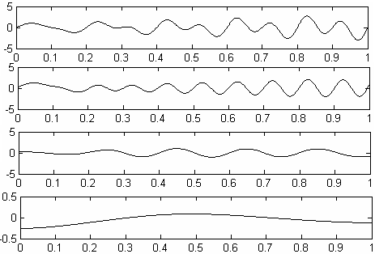
时间t（s）
图2.1 信号的EMD分解结果
signal

imf1

imf2

res

如上所述，过多地重复筛选会导致IMF分量变成纯粹的频率调制信号，而其幅度变为恒定的。为了保证IMF保存足够的反映物理实际的幅度和频率调制，必须确定一个筛选停止的准则。
一般地，采用由“筛分”前后结果$h(t)$得到的标准差，即：
$\text{SD}=\sum_{t=0}^{T}{\frac{{\left[h_{k−1}(t)−h_{k}(t)\right]}^{2}}{h_{k−1}^{2}(t)}}$ （2-8）
其大小作为筛选停止的准则，一般取0.2到0.3。式（2-8）只是考虑了全局的情况，如果某序列只在少部分时间范围内变化较为剧烈时，采用式（2-8）的停止准则必然会造成过度筛选，所以在本文中用以下函数作为停止准则：
$a(t)=\frac{\left|e_{\text{max}}+e_{\text{min}}\right|}{\left|e_{\text{max}}−e_{\text{min}}\right|}$ （2-9）
式中，$e_{\text{max}}，e_{\text{min}}$分别为上下包络线。设定三个门限值$θ_{1}$、$θ_{2}$、$α$，规定当$a(t)$里面小于$θ_{1}$的比率达到$α$，且不存在大于$θ_{2}$的值时，中止筛选过程。默认值为，$θ_{1}$=0.05，$θ_{2}$=0.5，$α$=0.95。

2.2.3 经验模态分解特点
EMD方法简单、直观，具有自适应性、完备性与近似正交性、IMF分量的调制性等很好的性质。
1．自适应性
1）自适应的基函数：EMD的筛分过程得到了用于信号分解的自适应的广义基，从信号分解基函数理论角度来说，上述分解方法是在基函数理论上的一种创新，因为在该分解方法中，基函数是一系列可变幅度和可变频率的正余弦函数，它是由信号中自适应得到的。
2）自适应滤波特性：EMD方法是从高频到低频逐次分解的基于信号本身的自动的、自适应时变滤波过程，含高频成分的IMF分量总是最先被分解出来。
3）自适应多分辨率：EMD分解得到的IMF分量包含了不同的特征时间尺度， 每个IMF分量的频率分辨率是不一样的。包含高频成份函数的频率分辨率低，包含低频成份函数的频率分辨率高，各IMF分量对应的频率分辨率都是自适应得到的，并且与时间分辨率无关，这点与小波分析的时间和频率分辨率相互影响完全不同。
2．完备性
信号分解方法的完备性是指分解后的各个分量相加就能获得原始信号的性质。EMD的完备性已由分解过程完全保证。
3．近似正交性
从EMD分解的实践看来，分解后的各个本征模函数是正交的，但直到现在，未能从理论上进行严格地证明。本征模函数间的正交性可以通过后验的数字方法给出，Huang等人经过大量的数字实验验证指出，一般的数据正交性指标不超过1%，对于一些很短的数据序列，极限情况下可能达到5%。因此，EMD中各IMF分量的正交性是近似成立的，称为近似正交性更符合实际情况。
4．IMF分量的调制性
根据IMF分量的条件，IMF分量可以是幅值或频率调制的。EMD方法得到的IMF还具有波内调制特性，能把由不同傅里叶频率表达的同一成份的信息浓缩到一个成份内部，与基于谐波的分析（如傅里叶分析、小波分析）相比，EMD的结果显然更具有物理意义。

2.3 Hilbert变换和Hilbert谱
EMD方法基于信号的局部特征时间尺度，将信号自适应地分解为若干个IMF分量之和，这样使得瞬时频率这一概念具有了实际的物理意义，从而可以对IMF分量进行Hilbert变换，计算出每一个IMF分量的瞬时频率和瞬时幅值，得到信号的Hilbert谱。
下面简单介绍一下Hilbert变换基本原理。
对式（2-6）中的每个本征模态函数$c_{i}(t)$作Hilbert变换得到：
$H[c_{i}(t)]=\frac{1}{π}\int{\frac{c_{i}(τ)}{t−τ}}dτ$ （2-10）
构造解析信号：
$Z_{i}(t)=c_{i}(t)+\text{jH}[c_{i}(t)]=a_{i}(t)e^{{jθ}_{i}(t)}$ （2-11）
于是得到幅值函数：
$a_{i}(t)=\sqrt{c_{i}^{2}(t)+H^{2}[c_{i}(t)]}$ （2-12）
和相位函数：
$Φ_{i}(t)=\text{arctan}\frac{H[c_{i}(t)]}{c_{i}(t)}$ （2-13）
进一步可以求出瞬时频率：
$f_{i}(t)=\frac{1}{2π}ω_{i}(t)=\frac{1}{2π}×\frac{{dΦ}_{i}(t)}{\text{dt}}$ （2-14）
这样，可以得到：
$x(t)=\text{RP}\sum_{i=1}^{n}{a_{i}(t)e^{{jΦ}_{i}(t)}=\text{RP}\sum_{i=1}^{n}{a_{i}(t)e^{j\int{ω_{i}(t)\text{dt}}}}}$ （2-15）
这里省略了残量，RP表示取实部。展开式（2-14）称为Hilbert谱，记作：
$H(ω,t)=\text{RP}\sum_{i=1}^{n}{a_{i}(t)e^{j\int{ω_{i}(t)\text{dt}}}}$ （2-16）
再定义Hilbert边际谱：
$h(ω)=\int{H(ω,t)}\text{dt}$ （2-17）
式中，T为原始信号的长度。
由式(2-16)中可以看出，经Hilbert变换得到的幅值和频率都是时间的函数。把幅值显示在时间-频率图上，其中幅值在时频平面中以等高线表示。下面我们对图2.1中的3个IMF分量进行Hilbert变换，就可以求得图2.2所示仿真信号2-7的Hilbert谱与Hilbert边际谱，分别如图2.2和图2.3所示。
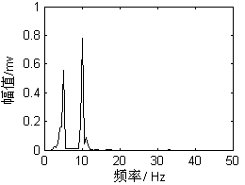
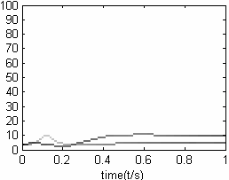
图2.3 信号的Hilbert边际谱
频率f（HZ）
幅值
图2.2 信号的Hilbert谱
频率f（HZ）
时间t（s）

从图2.2中的Hilbert谱可以看出仿真信号2-7的幅值随时间和频率的联合分布情况，从图2.3中的Hilbert边际谱可以看出信号的幅值随频率的变化情况。充分说明了Hilbert谱精确地描述了信号的幅值在整个频率段上随时间和频率的变化规律，而Hilbert边际谱反映了信号的幅值在整个频率段上随频率的变化情况。

2.4 Hilbert-Huang变换数值仿真
为验证HHT对信号分析的有效性，通过仿真信号进行数值分析，所列举的仿真例子是分段正弦信号。通过对仿真信号的分析，我们可以从另一个角度揭示信号的内在特征，也可以看到HHT不同于传统分析的特点，同时介绍了HHT分析结果的不同图形表达方法。
如式2-18，由两段不同频率正弦组成的信号
$x(t)=\begin{aligned}\left\{\text{sin}(2π\text{10}t) | \right.\end{aligned}$ $\begin{aligned}0≤t≤1 \\ 1≤t≤2\end{aligned}$ （2-18）
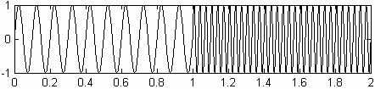
时间t（s）
幅值
图2.4 分段正弦信号的时域波形

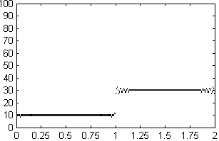
频率f（HZ）
时间t（s）
图2.5分段正弦信号的Hilbert谱

分段正弦信号的时域波形和Hilbert谱如图2.4和2.5所示，可以看出，Hilbert谱准确地描述了信号频率的变化的时刻，很好地表现了信号的局部特征。
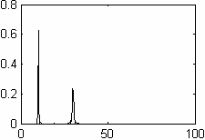
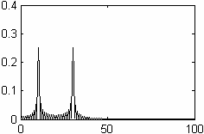
频率f（HZ）
幅值
图2.6分段正弦信号的边际谱
幅值
频率f（HZ）
图2.7分段正弦信号的幅值谱

我们再对比图2.6边际谱和图2.7幅值谱结果可以看出，由于能量泄漏，幅值谱分析效果较差，边际谱的能量聚集性明显好于幅值谱。

2.5 Hilbert-Huang变换与小波分析方法的比较
Hilbert-Huang变换基于信号的局部特征时间尺度，将信号自适应地分解为若干个IMF分量之和，使得瞬时频率具有了实际的物理意义，同时也使这种新的时频分析方法不同于用很多谐波分量来表示复杂的非线性与非平稳信号的传统方法，如Fourier方法，也不同于小波分析中尺度的频率定义方法，而是同频率的经典定义方法相一致，从而可以精确地给出信号的能量随频率和时间的联合分布情况，非常适合于处理非线性与非平稳信号。与Fourier变换、小波分析方法相比，Hilbert-Huang变换有很多独特的优点。

2.5.1 EMD方法与小波分解方法的比较
EMD方法和小波分解方法都可以对信号进行分解，但是所得到的结果有很大区别。EMD方法依据信号本身的局部特征信息进行自适应的分解，基函数在分解过程中自适应地随信号产生，因此，分解得到的各个IMF分量包含了原始信号的局部特征信息，都具有一定的物理意义；而采用小波对信号进行分解时，需要预先确定基函数和分解尺度，得到的分解结果是某一固定频率段的时域波形，因此小波分解不是一种自适应的分解方法。
EMD方法与小波分解都可以对信号进行分解而实现多分辨率分析，然而分辨率的大小是不同的。EMD方法将信号自适应地分解为若干个IMF分量之和，每个IMF分量包含了不同的特征时间尺度，从而将信号的特征信息在不同的分辨率下表现出来，而且分辨率的大小是随不同的信号而改变的，因此，EMD方法可以实现自适应的多分辨率分析。而对小波分解来说，一旦选择了小波基和分解尺度，分辨率的大小也就确定了，而且是恒定不变的，因此，小波分解只能实现恒定的多分辨率分析。
下面我们就以仿真信号为例进行EMD方法和小波方法的比较。给定一个非平稳的仿真信号的解析表达式为:
$x\left(t\right)=\left(1\text{.}5+0\text{.}5\text{cos}(6πt)\right)\text{sin}\left(\text{40}πt+0\text{.}5\text{cos}(\text{20}πt)\right)+\text{cos}\left(\text{200}πt\right)$ (2-19)
该非平稳信号由基频为20Hz、调制频率为10Hz、调幅频率为3Hz的非线性信号和一个频率为100Hz赫兹的余弦信号叠加而成。该非平稳信号的调频频率进行分析，有：
$f\left(t\right)=\frac{1}{2π}×\frac{d\left(\text{40}πt+0\text{.}5\text{cos}(\text{20}πt)\right)}{\text{dt}}=\text{20}+5\text{sin}\left(\text{20}πt\right)$ (2-20)
其频率的变动范围是：
$\text{15}≤f\left(t\right)≤\text{25}$ (2-21)
该信号的原始图如图2.8所示，对其做频谱分析，频谱图如图2.9所示。
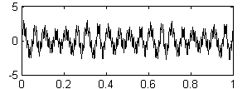
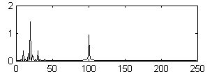
幅值

时间t（s）
图2.8 仿真信号时域波形图
频率f (Hz)
图2.9 仿真信号频谱图
幅值

由图2.9可知，该仿真信号包含的频率分为两部分，一个是稳定值100Hz，另外一个是以20Hz为中心上下波动的频率。
（1）仿真信号的EMD分解
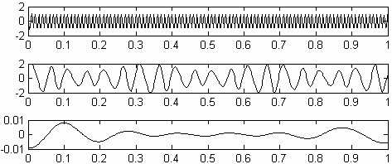
图2.10是仿真信号经过EMD分解后的效果图，该图由三个子图组成，每一个子图代表对应某一特征频率的IMF分量，从上到下依次为imf1，imf2，imf3。imf1图对应仿真信号的100Hz频率的余弦部分；imf2图波形的幅值和间距有变化，对应仿真信号的调频调幅部分；imf3是残余分量，此分量由于幅值较小，对后继分析影响不大。为了能够更清楚地显示其效果，再对前两个IMF分量进行频谱分析，频谱图如图2.11和图2.12所示，由上分析可见，EMD分解具有把信号蕴含的各种本征波动模式分解出来的功能。
图2.10 仿真信号EMD分解图
时间t（s）
imf3

imf2

imf1

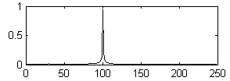
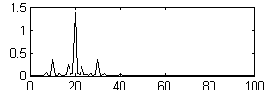
频率 f(Hz)
图2.11 imf1分量频谱图
幅值

频率f(Hz)
幅值

图2.12 imf2分量频谱图

由上分析可见，从基于EMD的希尔伯特时频幅值谱可获得原信号的频率组成、频率和信号的幅度随时间动态变化的各种特征和参数。
（2）仿真信号的小波分解
对该仿真信号进行小波分解，基小波采用常用的db10小波，分解五层，分解结果如图2.13所示。c图为原仿真信号的时域波形图，c1-c5是分解出来的各层细节信号，c5为分解的残余量。
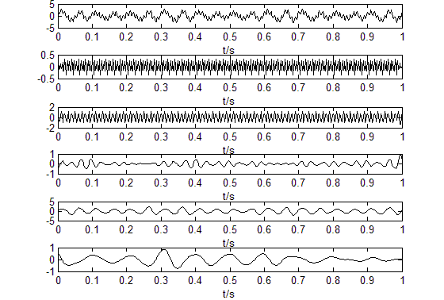
图2.13 小波分解得到的各层信号时域波形图
c
c₁
c₂
c₃
c₄
c₅

从图2.13中可见，小波分解的结果误差较大，其原因是小波分解不是依据信号本身的信息进行分解，因此分解得到的时域波形可能会失去其本身的物理意义。

2.5.2 Hilbert谱与小波谱的比较
在线性框架下，基于EMD分解的Hilbert谱与小波谱具有相同的表观特性，但是Hilbert谱的分辨率远远高于小波谱。
在小波变换中，选择不同的尺度，其窗口的大小是不相等的，因而对于不同的频率成分具有不同的频率分辨率，因此和Hilbert谱相比，并没有表现出良好的局部化特征，这是因为，小波变换的局部化是通过对小波基尺度改变而得到的，为了体现信号的局部特征，采用不同尺度的小波基对信号进行变换，得到不同尺度上的能量分布，而且尺度越小，能量越分散，因此小波谱在不同的尺度上表现出不同的分辨率，其时间分辨率和频率分辨率是相互影响的。而在Hilbert-Huang变换中，由于采用EMD方法对信号进行分解使得瞬时频率具有了物理意义，Hilbert谱是直接通过计算IMF分量的瞬时频率和瞬时幅值而得到的，因此对于所有的频率成分都具有相同的频率分辨率，其时间分辨率和频率分辨率是相互独立的，从而更能表征信号的局部特征。
由上分析可见，从基于EMD的希尔伯特时频幅值谱可获得原信号的频率组成、频率和信号的幅度随时间动态变化的各种特征和参数。
图2.14是上述仿真信号的各本征模函数经过希尔伯特变换后的时频图，横坐标是采样时间，纵坐标为频率。由此图可见，有两个频率成份：一个是100赫兹，随时间基本不变的成份，稍微有点波动是由于模态分解的误差所引起，该成份对应信号的100赫兹的余弦信号，另一个是围绕20赫兹频率随时间波动的分量，从波形看为正弦波形，对照式（2-20），即此分量为该式的表征，频率的变化范围也没有超出式（2-21）。
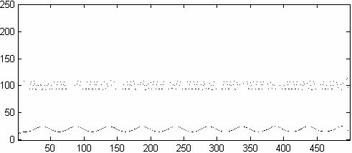
时间t(s)
频率f(Hz)

图2.14 仿真信号的时频图

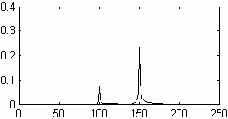
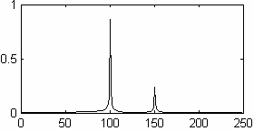
对上面小波分解得到的信号c1、c2、c3、c4进行频谱分析，得到频谱图，如图2.15所示。由图可看出，c2和c4包含了20Hz和100Hz的频率成分，显然是仿真信号的组成部分，而c1中所包含的150Hz是仿真信号中并不存在的高频分量，而c3中所包含的20Hz到50Hz的频率成分也是原始信号所没有的，因此可见，c1和c3都是虚假成分，显然小波分解的效果并不理想。
频率f（HZ）
c1频谱图
c2频谱图
幅值

幅值

频率f（HZ）

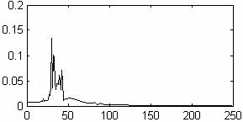
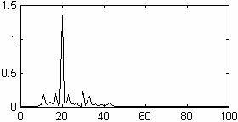
c3频谱图
c4频谱图
图2.15 小波分解得到各层信号的频谱图
幅值

幅值

频率f（HZ）
频率f（HZ）

综上所述，通过对一个仿真的振动信号比较，可以看出，EMD方法能够有效的分解出原信号的频率特征，而小波变换却不能很好的分解出信号频率成分，在分解出的信号分量中存在许多虚假成分。另外，在小波变换中，并没有唯一的基函数，必须根据实际应用选取小波基，但如何选择最优小波基，却存在不同的评判标准。而且，小波基一旦被选择，在整个分析过程中就不能更改，由此可见小波分析方法的局限性，与之相比，运用EMD方法进行非平稳信号分析具有更大的优势。

2.6 本章小结
本章在详细介绍Hilbert-Huang变换理论和方法的基础上，主要展开了如下的研究工作。
（1）介绍了EMD方法及其“筛分”过程。
（2）总结了EMD方法的特点。并将EMD方法和小波分解方法进行了对比。EMD方法具有自适应性、正交性与完备性、IMF分量的调制特性等突出特点，其中自适应性的特点表现在3个方面:基函数的自动产生、自适应的滤波特性和自适应的多分辨率。
（3）)对Hilbert谱的特性进行了分析，并将Hilbert谱和小波谱进行了对比。Hilbert谱比小波谱具有更高的时间和频率分辨率，小波谱的时间和频率分辨率是相互影响的，而Hilbert谱的时间和频率分辨率是相互独立的。说明了Hilbert-Huang变换适合于非线性、非平稳信号的处理。

第三章 图像的PCA特征提取分析

3.1 概述
许多实际信号处理系统中影响分析结果的参数众多，但对结果影响较大的参数只有少数的几个。如果把所有的参数都作详细分析无疑会增加分析问题的难度和复杂性。所以需要一种方法来找出分析问题的几个关键参数，只要能达到分析问题的目的就可以，而不需要将每个参数都加以分析和估价。主成分分析(PCA)方法^{[17-21]}即为这样一种方法：可以判断哪些参数是对分析结果影响较大的参数，提取出代表信号特征的主要分量，舍弃冗余的分量，实现特征的提取和数据的压缩。

3.2 主成分分析

3.2.1 主成分分析法的由来
主成分分析(PCA)方法是一种通过将数据集转换成一组新的变量集(主成分)来获得数据特征而减少数据维数的典型方法。例如要求有n个成分可以再现全系统的信息，但大部分信息常常只用少数m主成分就可以说明。出现这种情况时，这m主成分中所包含的信息和那n个原变量所包含的几乎一样多。于是这m主成分就可以用来取代那初始的n个变量，并且对n个变量的T次测量值组成的原数据集就压缩为对m主成分的T次测量值组成的原数据集。从而使得新的数据集具有更少的冗余信息。在主成分分析中，信息的丰富程度是用数据元素的方差衡量，而冗余程度是用数据元素间的相关性来衡量的，这使得主成分分析具有只基于二阶统计量进行分析的优点。主成分是互不相关的，并且将其按方差降序排序，以使得第m个主成分在所有主成分中具有第m大的方差。第m个主成分可以认为是在与前m-1个主成分正交的前提下，最大化数据点投影方差的方向。一般的做法是使用数据分析的前几个主成分，因为这些主成分可以“捕获”到原始数据集中的绝大部分方差。对照看来，后几个主成分通常被假设为“捕获”的仅仅是数据中残留的“噪声”，这里称作小成分。如果我们要对信号进行分析只需要分析其主成分即可。若不需要对信号进行噪声分析，则它的小成分我们可以忽略掉。这样大大降低了我们分析问题的复杂度和难度。

3.2.2 主成分分析法的数学描述
设$x(1),⋯x(T)$为取自具有n个元素的随机向量$X={\left[X_{1},X_{2},⋯X_{n}\right]}^{T}$的一个容量为N的简单随机样本。主成分分析中不需要对随机向量的概率密度函数与生成模型作假定，而只需通过随机样本来估计一阶与二阶统计量即可。
在主成分分析中，通常X首先被中心化，即X减去其均值：
$X←X−ε\left\{X\right\}$ （3-1）
这个均值是可以通过样本来估计的，即样本均值：
$μ=\frac{1}{T}\sum_{j=1}^{T}{x(j)}$ （3-2）
假设在后面的叙述中，变量X已经中心化，从而$ε\left\{X\right\}=0$，只需要讨论均值为零的随机向量的主成分分析。接着做X到另一个具有k个元素的向量$Y(k≤n)$的线性变换，使Y的元素不相关且比X具有更小的冗余度。找一个正交坐标系，使X的元素在新坐标系中不相关，并使X在新坐标轴上投影的方差最大化：第一个坐标轴对应最大的方差，第二个坐标轴对应正交于第一个坐标轴的方向上最大方差，依次类推。例如振动信号$X$是$n$个随机变量$X_{1},X_{2},⋯,X_{n}$，其中每个随机变量$X_{i}$有$p$个样本，构成$p×n$阶的振动信号数据矩阵：
$X=\begin{aligned}\left[x_{\text{11}} x_{\text{12}} ⋯ x_{1n} | \right]\left[x_{\text{21}} x_{\text{22}} ⋯ x_{2n} | \right]\left[ ⋮ ⋮ ⋱ ⋮ | \right] \\ \end{aligned}$ （3-3）
当n较大时，在n维空间中考察问题比较麻烦。那么我们可以记$X_{1},X_{2},⋯,X_{n}$为原变量指标，$Y_{1},Y_{2},⋯,Y_{m}$，其中$\left(m≤n\right)$为新变量指标；那么我们可有：
$\begin{aligned}\left\{Y_{1}=l_{\text{11}}X_{1}+l_{\text{12}}X_{2}+⋯+l_{1n}X_{n} | \right.\left\{Y_{2}=l_{\text{21}}X_{1}+l_{\text{22}}X_{2}+⋯+l_{2n}X_{n} | \right.\left\{ ⋮ | \right.\end{aligned}$ （3-4）
即定义若，$Y_{1},Y_{2},⋯,Y_{m}$分别为原变量指标$X_{1},X_{2},⋯,X_{n}$的第一，第二，……,第m主成分。
主成分分析的主要任务就是确定每一个主成分$Y_{i}$在原变量$X_{j}$上的载荷系数$l_{\text{ij}}$。系数$l_{\text{ij}}$的确定原则如下：
1、$Y_{i}$和$Y_{j}$$\left(i≠j;i,j=1,2,⋯,m\right)$相互无关；
2、$Y_{1}$是$X_{1},X_{2},⋯,X_{n}$的一切线性组合中方差最大者；$Y_{2}$是与$Y_{1}$不相关的$X_{1},X_{2},⋯,X_{n}$的一切线性组合中方差最大者；$Y_{3}$是与$Y_{1},Y_{2}$不相关的$X_{1},X_{2},⋯,X_{n}$的一切线性组合中方差最大者；……$Y_{m}$是与$Y_{1},Y_{2},⋯,Y_{m−1}$都不相关的$X_{1},X_{2},⋯,X_{n}$的一切线性组合中方差最大者。
我们可以通过以下步骤来计算主成分：
1、解特征方程$\left|λI−R\right|=0$，求出特征值，并使其按大小顺序排列，即$λ_{1}≥λ_{2}≥⋯≥λ_{n}>0$；
2、分别求出对应于特征值$λ_{i}$的特征向量$e_{i}\left(i=1,2,⋯,n\right)$要求$\left\|e_{i}\right\|=1$，即要$\sum_{j=1}^{n}{e_{\text{ij}}^{2}=1}$，其中$e_{\text{ij}}$表示向量的第$j$个分量。
3、计算主成分贡献率以及累计贡献率。其中：
贡献率： $\frac{λ_{i}}{\sum_{k=1}^{n}{λ_{k}}}$ $\left(i=1,2,⋯,n\right)$ （3-5）
累计贡献率： $\frac{\sum_{k=1}^{i}{λ_{k}}}{\sum_{k=1}^{n}{λ_{k}}}$ $\left(i=1,2,⋯,n\right)$ （3-6）
4、计算主成分载荷系数$l_{\text{ij}}$：
$l_{\text{ij}}=\sqrt{λ_{i}}e_{\text{ij}}$ $\left(i,j=1,2,⋯,n\right)$ （3-7）
5、各主成分为：
$Y=\left[Y_{1},Y_{2},⋯,Y_{m}\right]=\begin{aligned}\left[y_{\text{11}} y_{\text{12}} ⋯ y_{1m} | \right]\left[y_{\text{21}} y_{\text{22}} ⋯ y_{2m} | \right]\left[ ⋮ ⋮ ⋱ ⋮ | \right] \\ \end{aligned}$ （3-8）

3.2.3 主成分分析的应用
主成分分析法的主要思想是去掉相关性，降维。在各种信号处理中，由于各分解系数之间有着一定的相关性，采用这种方法可以达到去掉冗余的目的。另外对于所有影响结果的参数它都可以有效的做出衡量，做出选择，让我们只对有限的重要的参数做出考虑，而忽略对结果影响较小的参数。基于这个特性，使得主成分分析的方法在地质勘探、天体运动乃至社会学、经济学等各个领域得到了十分广泛的应用。

3.3 最近邻分类器
在识别阶段本文用的是最近邻分类器，进行在不同特征维数下的识别。
最近邻的基本思想很简单，设有一组n个样本：
$χ=\left\{X_{1},X_{2},…,X_{n}\right\}$ （3-9）
每个样本都已标以类别标志。如果在这n个样本中与待分类样本X相距最近的一个样本为$X_{n}^{'}∈χ$，则把$X$分到$X_{n}^{'}$所在的类别中去。
也可以用判别函数来说明最近邻法：设有c类模式样本$ω_{1},ω_{2},⋯,ω_{c}$，每类有样本$n_{i}$个，$i=1,2,⋯,c$，则最近邻法的判别函数为：
$d_{i}(X)=−\text{min}\left\|X−X_{\text{ik}}\right\|$ $(k=1,2,⋯,n_{i})$ （3-10）
于是决策法则就是：若有$d_{i}(X)>d_{j}(X)$，$i≠j$，则把X分到第i类中。

3.4 本章小结
本章在详细介绍主成分分析法的理论和方法的基础上，主要展开了如下的研究工作。
（1）运用主成分分析的必要性以及其由来。
（2）主成分分析法的数学描述和主要思想，采用图像的PCA特征提取分析的过程中主成分的计算。本文是利用每个主成分的贡献率来选取主成分的。
（3）如何本文采用最近邻分类器对PCA处理后图像进行分类，距离采用欧式距离测度法。

第四章 基于Hilbert谱的转子故障特征提取与诊断分析

4.1 概述
转子故障通常包括不平衡、不对中、碰摩及油膜涡动等^{[22]}，这些故障除了不平衡只引起单纯的线性振动，其他故障均将使转子系统产生强烈的非线性振动，因此转子故障信号往往不仅仅包括单一的旋转频率成分，而且具有丰富的倍频和分数倍频率成分，有时甚至还会出现混沌现象，因此，本章利用HHT的自适应信号分解能力，从复杂的故障转子信号中，提取出反应信号时频特征的Hilbert谱，并进一步作为判别故障存在的依据。

4.2 转子常见故障特征
（1）转子不平衡
转子不平衡是各种旋转机械失效的常见因素，转子不平衡包括转子系统的质量偏心以及转子部件出现缺损，转子质量偏心是由于转子的制造误差，装配误差，材质不均匀等因素造成的。
转子不平衡的振动特征主要为：1）频率特性：振动的激振频率为单一的旋转频率（即工作频率），而无其它倍频成分。2）相位特性：在工作频率下相位稳定。3）转速跟踪动态特性：在上述单自由度模型的情况下，转子启动时，振幅随转速增大而增大。临界转速时出现最大峰值（共振峰），超过临界转速时振幅逐渐减小而趋于一定值即偏心值。在多自由度模型下，超临界转速主要是指转速在一阶和二阶共振峰之间，其振幅减小并不趋向于偏心值而与转速和阻尼之水平有关。
（2）转子不对中
机组各转子之间由连接器连接成轴系，传递运动和转矩。由于机器的连接误差，承载后的变形以及机器基础的沉降不均等，造成机器工作时位移或综合位移等变化误差。统称转子不对中。转子系统故障60％由转子不对中引起。具有不对中故障的转子系统在运行中产生一系列有害于设备的动态效应，如引起联轴器偏转、轴承早期损坏、油膜失稳等。转子不对中故障是旋转机械常见故障之一，不对中分为：平行不对中、角度不对中以及两者的组合。造成转子不对中的原因主要包括转子及支座安装不良及轴承支座由不均匀膨胀引起变形以及地基下沉。
不对中的振动特性：1）振动的形态特征：由平行不对中主要引起转子的径向振动，而角度不对中除了引起径向振动外，还引起轴向振动，实际上发生的多为综合不对中，因此轴向振动往往是存在不对中的一种征兆。2）振动的频率特性：转子不对中相当于在连轴器输入某种激励。理论及试验结果表明，对刚性连轴器及齿轮连轴器，其径向激励频率除旋转频率（由角度不对中引起）外，主要以旋转频率的2倍频或4倍频为主，尚伴有高次偶数倍频。
（3）动静碰摩
在高速旋转机械中，为提高机器效率，往往把密封间隙，轴承间隙做得较小，以减小气体与润滑油的泄漏，但是，小间隙除了会引起流体动力激振外，还会发生转子与静止部件的摩擦。此外，轴承中也会发生干摩擦或半干摩擦，这种摩擦有时是不明显的，并不发生明显故障。机器未停机拆检前找不出异常振动的原因。转子与静止件发生摩擦有两种情况：一种是转子在涡动过程中轴径或转子外缘与静止件接触而引起的径向摩擦；另一种是转子在轴向与静止件接触而引起的轴向摩擦。
摩擦振动是非线形的振动，局部摩擦引起的振动频率中包含有2×，3×等一些高次谐波及次谐波振动。在频谱图上出现（1/n）×的次谐波成分，重摩擦时n=2，轻摩擦时n=2,3,4……，次谐波的范围取决于转子的不平衡状态，在足够高阻尼的转子系统中也可能完全不出现谐波振动。
在刚发生摩擦接触的情况下，由于转子不平衡或转子弯曲，转子的基频幅值较大，高次谐波中2倍频，3倍频谐波一般并不太大，而且2倍频幅值大于3倍频谐波幅值，随着转子摩擦接触弧的增加，由于摩擦起到附加支撑的作用，基频幅值有所下降，2倍频及3倍频谐波幅值由于附加的非线形作用有所增大。
（4）油膜涡动与油膜振荡
涡动是轴旋转时发生的一种自激振动，它既不具有自由振动的特征也不属于受迫振动的类型，它的特征是轴在轴承间表面为回转运动，这种振动并不是在转轴达到临界转速时发生，而是在较大范围内发生并且与转轴本身的转速关系较少。
油膜涡动的特征频率约等于转子的工作频率的一半。振幅小的油膜涡动会引起零件的疲劳、松动、瓦面龟裂等，当工作转速增加到一阶临界转速的两倍时，涡动频率就会等于一阶临界转速这时就会发生共振现象，这时便会演变为油膜振荡，引起动静部件摩擦，转子热弯曲、瓦面碎裂等，具有较大破坏力。

4.3 转子实验台
本章将主要研究的是HHT在航空发动机转子故障诊断中的应用，由于所涉及到的转子故障实验数据均来自于实际的故障模拟实验台，因此，下面主要介绍论文所涉及到的ZT-3多功能转子故障模拟实验台。
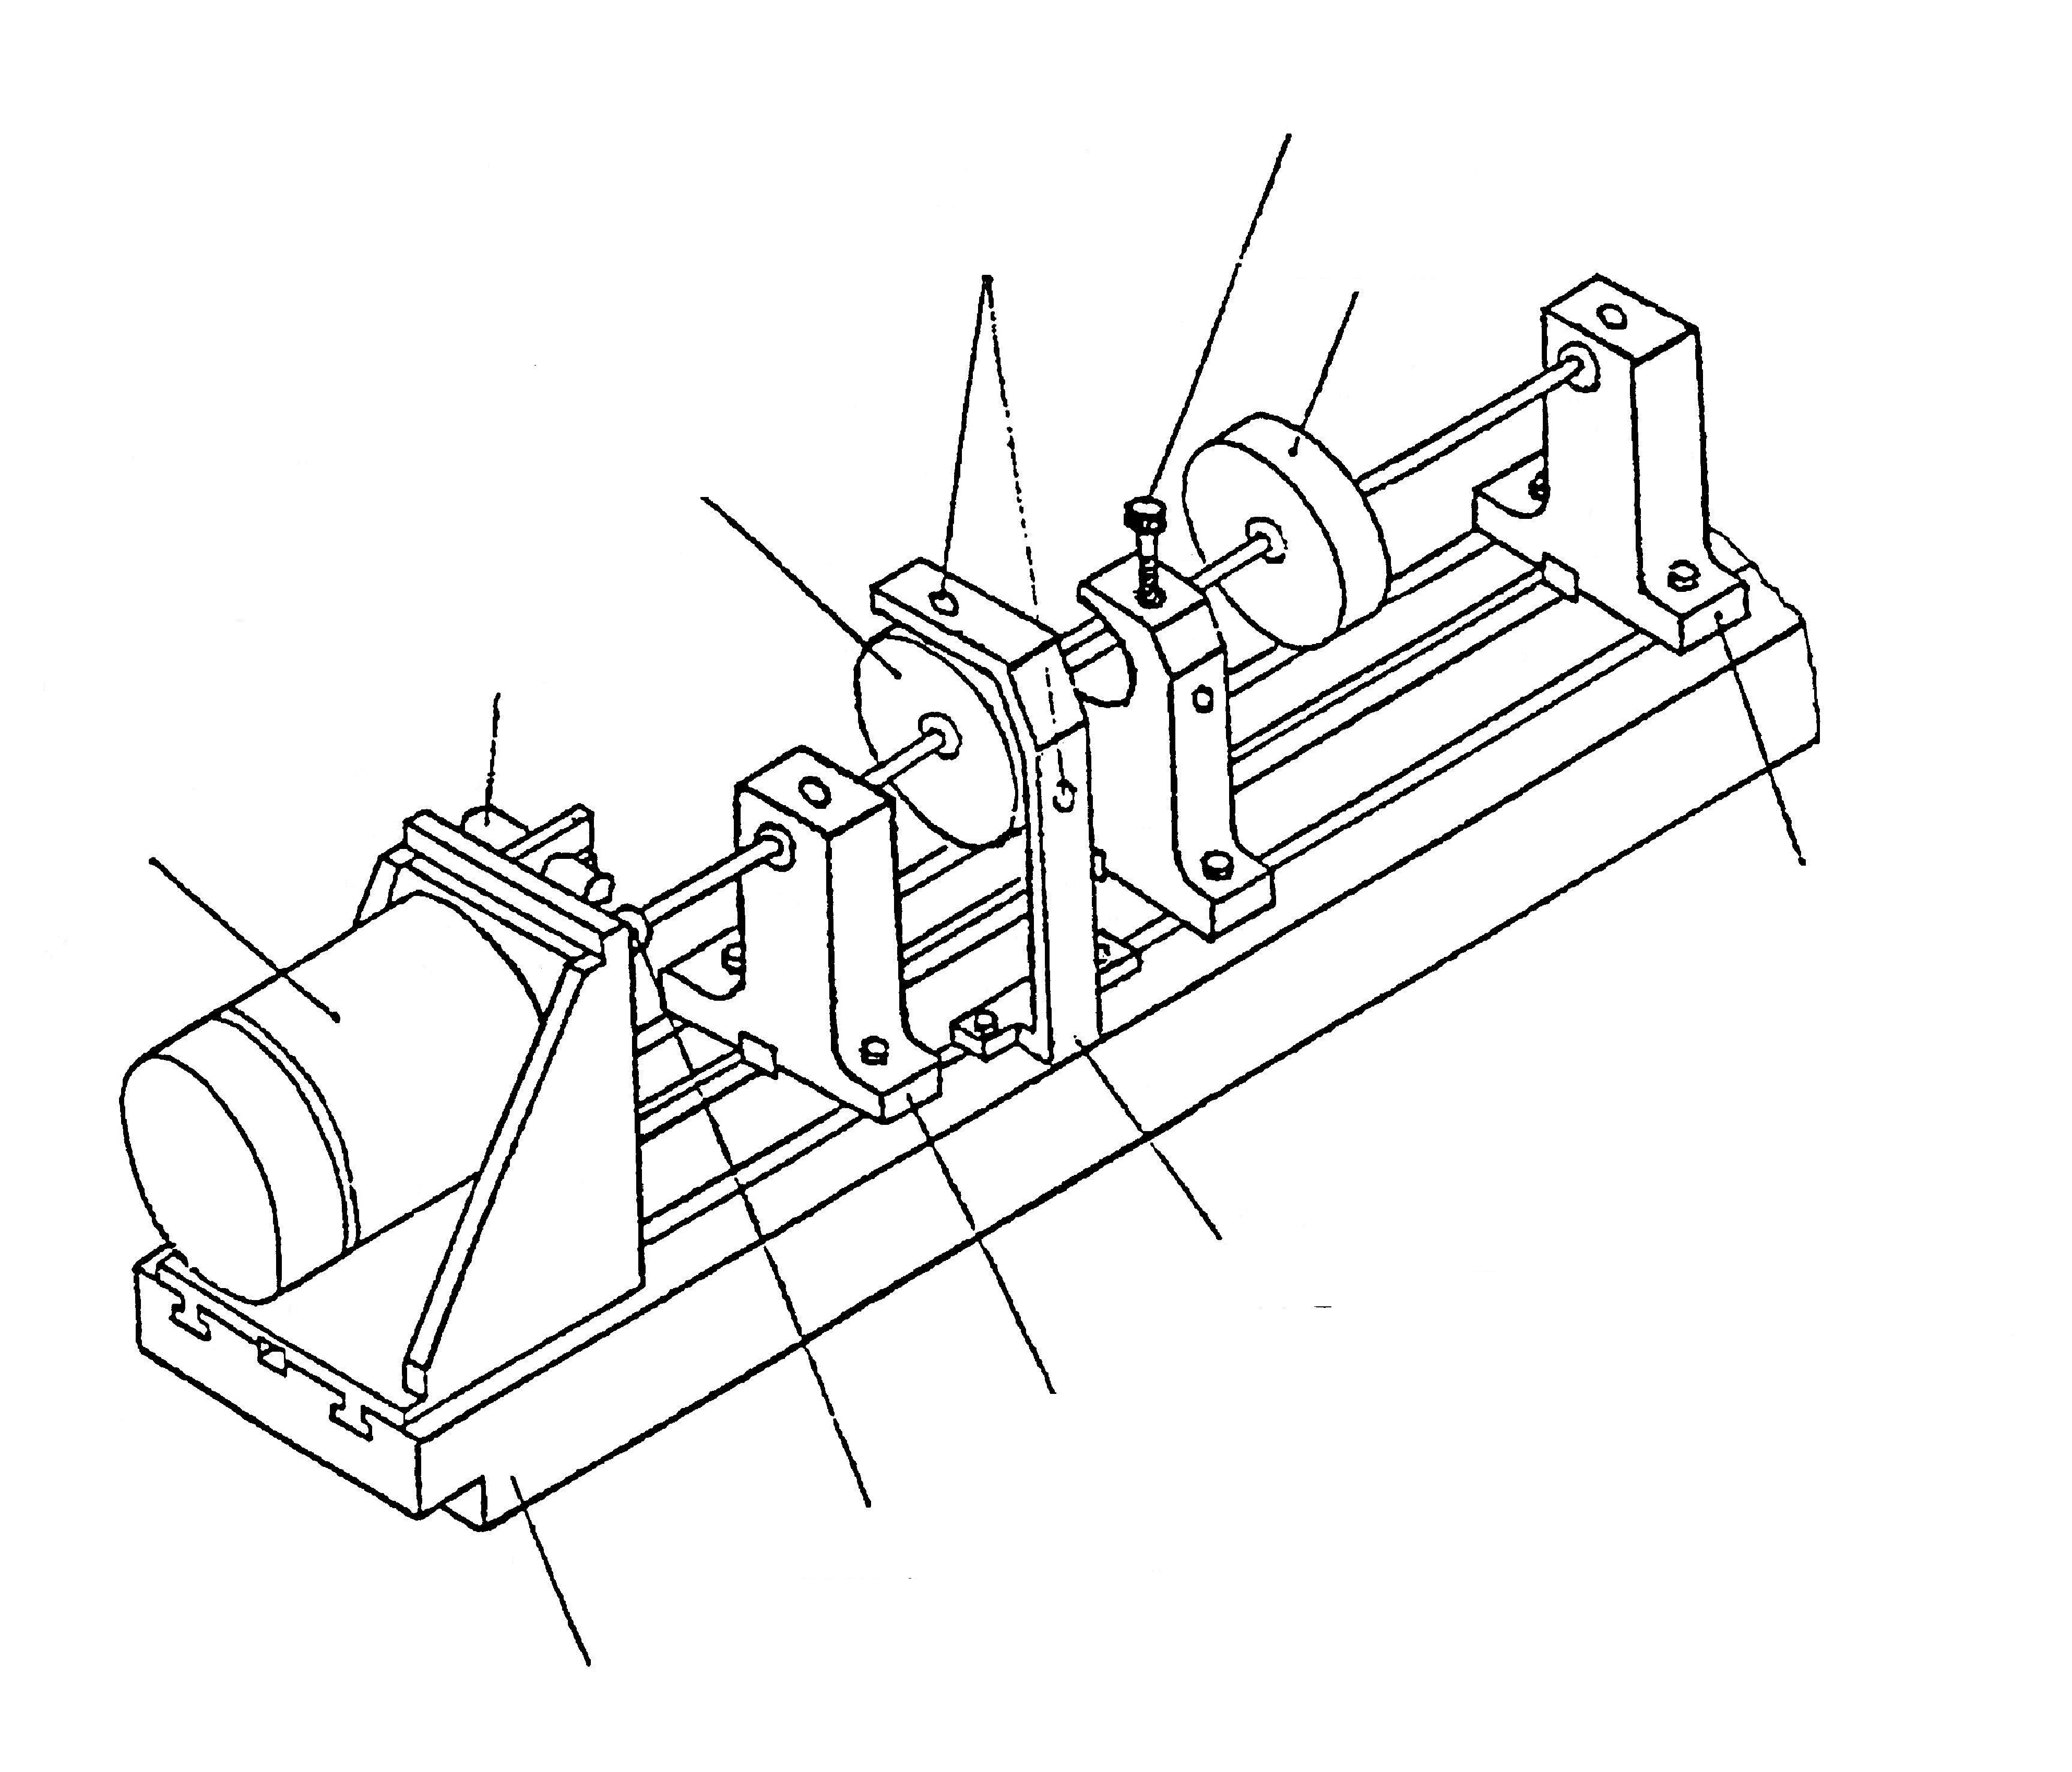
该实验系统由ZT-3型转子振动实验台、DH5910A数据采集系统和DHDAS信号测试分析系统软件组成，能有效地模拟航空发动机的转子不平衡、不对中、碰摩以及油膜涡动等常见故障。
电动机
光电传感器
转子I
电涡流传感器安装孔
摩擦镙钉及支架
转子II
外侧轴承座
电涡流传感器支架
内侧轴承座
联轴节
底座
图4.1 ZT-3多功能转子模拟实验台
1）ZT-3型转子振动实验台
由东大仪器厂生产的ZT-3型转子振动实验台是一种用来模拟旋转机械振动的实验装置。主要用于实验室验证转子轴系的强迫振动和自激振动特性，它能有效的再现大型旋转机械所产生的多种振动现象。通过不同的选择改变转子转速，轴系刚度，质量不平衡，轴承的摩擦或冲击条件以及连轴节的形式来模拟机器的运行状态。
该转子实验台是一个综合性实验台架，由电机、转子、转速控制系统等组成，上面可以灵活的安装振动、位移、转速、加速度等机械参量测量的传感器，进行综合性的工程测试。转子实验台如图4.1所示。通过不同的选择改变转子转速、轴系刚度、质量不平衡、轴承的摩擦或冲击条件以及连轴节的型式来模拟及其的运行状态，由配置的检测仪表来观察和记录其振动特性。
2）数据采集及分析系统
上海东昊测试技术有限公司生产的 DH5910A数据采集系统和开发的DHDAS信号测试分析系统软件，可以根据需要选择通道的类型，自由进行组合，测量通道最多可达128个，具有很强的灵活性。该系统的采样频率范围为10HZ到128HZ，可以满足绝大多数类型的测量需要。该系统的测量和分析功能有：时域波形、线性谱，阶次谱、三维瀑布图、坎贝尔图、波德图、轴心轨迹、自功率谱、功率谱密度（PSD）、传递函数、相干函数、脉冲响应函数、互功率谱、互功率谱密度（CSD）、自相关函数、互相关函数、概率密度函数（PDF）、累积分布函数、直方图（Histogram）、倒频分析谱（实倒谱、复倒谱、逆复倒谱）。
本实验装置原理图如图4.2所示，实物图如图4.3。试验装置均由电动机带动，通过转速传感器（反射式光电传感器）获知转速，位移传感器采集模拟信号，经过模/数变换，将数字信号送给计算机（或数字信号处理器）进行处理。
试 验 台 基 座
脉冲宽度
调制
控制器
转速控制电缆
电动机
转速传感器

圆盘
位移传感器
轴承座
转轴
1394数据卡
DH5920
便携式分析仪
PC机
图4.2 实验装置信号采集原理图

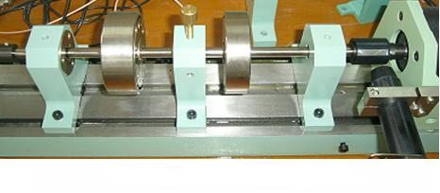
图4.3 ZT-3多功能转子故障模拟实验台

ZT-3型转子振动实验台故障实验
  - 不平衡实验方法
在转子侧面凹槽内加入3-5个螺钉,螺钉要集中以使转子发生不平衡，加入后拧紧。
  - 不对中实验方法
将轴承座的螺丝拧开，在轴承座下面放入一个或两个垫片，然后拧紧，将使转轴偏移而造成不对中，从而模拟不对中实验。
  - 转静碰摩实验方法
在碰摩镙钉支架上小心地向下拧摩擦螺钉，直至与轴接触，从而来模拟转静碰摩。
  - 油膜涡动实验方法
为验证油膜涡动实验，需使用下列组件：带轴肩的油膜涡动转轴(500mm)、装有滑动轴承套的涡动轴承支架、针阀式油杯和接油盒。实验步骤如下：1）拆去后两跨转子，仅留第一跨转子和第二跨的内轴承座；2）把转子套装在涡动转轴上，涡动转轴插入第二跨的内轴承座；3）安装涡动轴承座，使涡动转轴的轴肩进入涡动轴承座内，同时调整涡动轴承座与转轴的轴向距离，保证有1～2 mm的间隙；4）装好针阀式油杯和接油盒；5）调整转子在轴上的位置，离涡动轴承座约2／3处固紧； 6）打开油流阀，直至油从轴承滴下，启动实验台，逐渐提高转速，约在3000～4000rpm时，发生涡动，如果涡动没有立即发生，则使用尼龙预负荷棒往涡动轴承端轻轻地抬起轴。

4.4 转子故障诊断分析
为了验证本文提出的基于Hilbert谱图的转子故障时频特征提取方法的有效性，将故障样本随机分为训练样本集（40个样本）、测试样本集（40个样本）,每个样本集中均包含了不平衡、不对中、碰摩以及油膜涡动四种故障。四种故障的Hilbert谱如下：

4.4.1 转子故障信号Hilbert谱提取
1）转子不平衡故障分析
本文选择ZT-3转子故障模拟实验台的实测故障数据，进行基于HHT的转子故障特征分析。我们对5413r/min下的不平衡（不碰摩）信号进行分析，采样点数是5000点，采样频率为2.0kHz，此转速下基频为90.2Hz。转子不平衡信号振动的激振频率为单一的旋转频率（即工作频率），而没有其它倍频成分。图4.4和4.5为转子不平衡故障的时域波形和频谱图，可以看出，波形比较干净，频谱图上，除基频外，基本上观察不到其他谐波的存在。
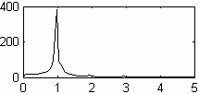
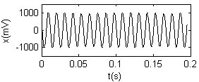
倍频
图4.5 转子不平衡故障的频谱
幅值(mv)
幅值
图4.4 转子不平衡故障的时域波形
时间t（s）
幅值

对此信号作HHT分析，信号的Hilbert谱如图4.6。可以看出，在Hilbert谱上，不平衡故障的谱线为一条直线，瞬时频率与转速一致，存在很小的波动。

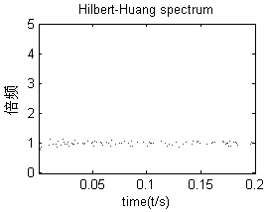
图4.6 转子不平衡信号的Hilbert谱
时间t（s）

2）转子不对中故障分析
我们再对2916r/min下的不对中信号进行分析，采样点数（5000点）和采样频率（2.0kHz）不变，此转速下基频为48.6Hz。转子不对中信号的径向激励频率除旋转频率（由角度不对中引起）外，主要以旋转频率的2倍频或4倍频为主，尚伴有高次偶数倍频。如图4.7和4.8为转子不对中故障的时域波形和频谱图，可以看出，波形除基频外，还有2倍频，4倍频等其他偶数倍频的存在。
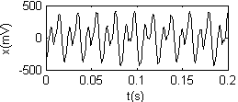
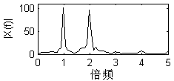
图4.7 转子不对中故障的时域波形
时间t（s）

幅值
图4.8 转子不对中故障的频谱
幅值
倍频

对此信号作HHT分析，信号的Hilbert谱如图4.9。可以看出，在Hilbert谱上，不对中故障的谱线不只是一条直线，在2倍频处存在波动，在4倍频处有小波动。
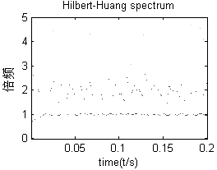
图4.9 转子不对中信号的Hilbert谱
时间t（s）

3）转静碰摩故障分析
采样点数（5000点）和采样频率（2.0kHz）同上，我们对3283r/min下的转静碰摩故障信号进行分析，此转速下基频为54.7Hz。由前述所知，碰摩故障信号中除基频外还就包含2倍、3倍等高次谐波。图4.10和4.11为转子碰订报故障的时域波形和频谱图，可以看出，波形除基频外，还有2倍频、3倍频、4倍频等高次倍频的存在。
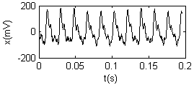
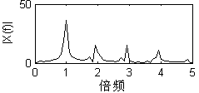
图4.10 转静碰摩故障的波形
时间t（s）
幅值
图4.11 转静碰摩故障的频谱
幅值
倍频

对此信号作HHT分析，信号的Hilbert谱如图4.12。可以看出，在Hilbert谱上，碰摩故障的谱线在1倍频处为一条直线，在2、3和4倍频处存在波动。
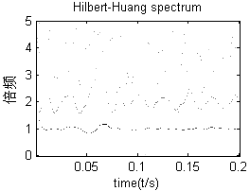
图4-12 转静碰摩信号的Hilbert谱
时间t（s）

4）转子油膜涡动故障分析
图4.13和4.14是转速为3681r/min转子油膜涡动故障的时域波形和频谱图，我们此信号进行分析，采样点数是5000点，采样频率为2.0kHz，此转速下基频为61.35Hz。如前所述，油膜涡动的特征频率约等于转子的工作频率的一半。从图4.14可以看出，波形除基频外，1/2倍频也十分明显，还有2倍频等其他倍频的存在。
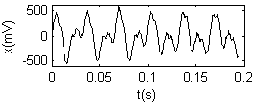
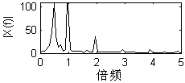
图4.13 转子油膜涡动故障的波形
时间t（s）
幅值
图4.14 转子油膜涡动故障的频谱
幅值
倍频

对此信号作HHT分析，信号的Hilbert谱如图4.15。可以看出，在Hilbert谱上，转子油膜涡动故障的谱线在1/2倍频处为一条直线，在1倍频处近似一条直线，而在其他倍频处也存在很小的波动。
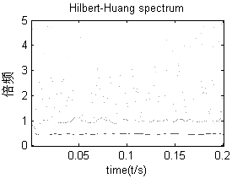
图4.15 转子油膜涡动信号的Hilbert谱
时间t（s）

4.4.2 Hilbert谱图像特征提取及诊断
对故障信号进行Hilbert变换得到Hilbert谱后，用PCA对得到的Hilbert谱进行图像压缩和特征提取，然后，用最近邻分类方法对处理后的图像进行分类，实现对航空发动机转子故障信号的自动识别，实现智能诊断。
对各种故障信号的Hilbert谱进行PCA特征提取，在不同能量保持率下，特征维数及识别率如下表：
表4.1 Hilbert谱识别率
能量保持率 | 99% | 95% | 90% | 85%
特征维数 | 19 | 5 | 3 | 2
识别率 | 92.5 | 90.0 | 87.5 | 82.5
传统的频谱分析法的原理是：对转子信号进行傅立叶变换（FFT），通过提取信号在频域上的特征量，确定各特征频率成分以及幅值大小。由于转子故障的特征频率通常为旋转频率的k倍频，为了满足诊断，k倍频可取为：0.2×，0.25×，0.33×，0.43×，0.5×，0.67×，0.75×，1×，2×，3×，4×，5×，6×，7×，8×，9×，10×这17个特征量。同样，利用PCA压缩和最近邻分类器，对相同的故障数据提取的频谱特征进行识别，得到的识别结果如下表所示。
表4.2 频谱识别率
能量保持率 | 99% | 95% | 90% | 85%
特征维数 | 7 | 4 | 3 | 2
识别率 | 76.19 | 71.43 | 69.05 | 62.14

4.5 本章小结
本章主要介绍了转子的常见故障及其故障特征，利用ZT-3多功能转子实验台和航空发动机转子实验器进行了转子故障模拟，获取了转子不平衡、不对中、碰摩及油膜涡动4种故障信号，对信号进行HHT分析，得出信号的Hilbert谱，采用PCA方法对Hilbert谱进行特征提取，并结合最近邻分类方法实现了转子故障的智能诊断。实验结果充分表明了本文方法对转子故障识别的有效性。

第五章 结论与展望
本文进行了转子故障信号的Hilbert谱图时频特征提取技术研究，取得的研究成果总结如下：
（1）进行了Hilbert-Huang变换的理论研究，表明了Hilbert-Huang变换的优点及转子故障信号分解的有效性。
（2）针对转子故障特征，利用转子故障模拟实验台获取的转子不平衡、不对中、油膜涡动及碰摩4类故障数据，并利用Hilbert-Huang变换对各种故障信号进行了分解，并实现了基于Hilbert谱的转子故障特征提取。最后，利用主成分分析的方法和最近邻分类方法进行特征提取和识别，获得了满意的识别率。
本文工作对Hilbert-Huang变换在转子故障诊断中的应用研究奠定了基础，并展现了良好的应用前景。但是，Hilbert-Huang变换还有很多问题需要进行深入的研究，比如，如何改善EMD分解的模态裂解现象和端点效应问题，以期得到更好的分解效果；再一个就是EMD分解过程是一个“筛选”的过程，要分解出一个IMF分量，需要的分解时间有时过长，不便于进行在线监测和故障诊断。因此，需要在快速算法上作进一步的研究，以使得该方法得到更广泛的推广。

参 考 文 献
[1] 刘进明，应怀焦. FFT谱连续细化分析的傅立叶变换法[J]. 振动工程学报, 1995, 8(2):162-166.
[2] Portnoff M. Time-frequency representation of digital signals and systems based on short-time Fourier analysis. IEEE Transactions on Acoustics, Speech,and Signal Processing, 1980,28(1):55-69 .
[3] Sweldens W. The lifting scheme: A construction of second generation wavelets[J]. SIAM J.Math.Anal.1997，29(2):511～546
[4] 段晨东，何正嘉. 一种基于提升小波变换的故障特征提取方法及其应用[J].振动与冲击，2007
[5] 于德介，成琼，程军圣. 基于复解析小波变换的瞬时频率分析方法[J]．振动与冲击，2004
[6] Gravier B.M.,N.N.J.,Pelstring J.A.,An assessment of the application of the Hilbert spectrum to the fatigue analysis of marine risers[J]. 2001.2
[7] 钟佑明，秦树人，汤宝平. 一种振动信号新变换法的研究[J].2002
[8] 于德介，程军圣. EMD方法在齿轮故障诊断中的应用[J]. 2002
[9] 胡劲松. 面向旋转机械故障诊断的经验模态分解时频分析方法及实验研究[J]. 2003
[10] 张来斌，王朝晖，樊长博. 经验模态分解在机械设备故障诊断应用研究概述[J]. 矿山机械. 2007
[11] 刘彬，将金水，于伟凯. 基于Hilbert-Huang时频谱的性能分析研究[J]. 燕山大学电气工程学院, 2007.
[12] 刘伟，张宏，周洁，董勤业. 使用希尔伯特-黄变换的医学图像检索[J]. 2007.5
[13] Williams W J, Zalubas E J. Helicopter transmission fault detection via time-frequency，scale and spectral methods. Mechanical System and Signal Processing,2000,14(4):545-559.
[14] Randall R B. Detection and diagnosis of incipient bearing failure in helicopter gearboxes. Engineering Failure Analysis, 2004,11(2):1770190.
[15] 李晓虎，贾民平，许飞云. 频谱分析法在齿轮故障诊断中的应用[J]. 振动、测试与诊断，2003,23(3):168-170
[16] Blough J R. Development and analysis of time variant discrete Fourier transform order tracking. Mechanical System and signal Processing, 2003,17(6):1185-1199.
[17] 雷松泽. 基于主元分析的人脸特征提取MATLAB实现[J]. 电脑开发与应用.2006
[18] 刘涛, 杨风暴. 主成分分析在图像压缩中的应用[J]. 中北大学, 2008.
[19] 张新荣. 基于PCA的连续过程性能监控与故障诊断研究[D]. 江南大学，2008.
[20] 齐兴敏. 基于PCA的人脸识别技术的研究[J] 2007.5
[21] 王正洪, 邹凌. 基于主成分分析方法的人脸识别研究[J]. 2007.10
[22] 陈果. 航空器检测与诊断技术导论[M]. 北京: 中国民航出版社, 2007
[23] Kemerait R, Childers D. Signal detection and extraction by spectrum techniques. IEEE Transactions on Information Theory,1972,18(6):745-759.
[24] 程军圣. 基于Hilbert-Huang变换的旋转机械故障诊断方法研究[J]. 湖南大学，2005.
[25] 刘强. 基于Hilbert-Huang变换的机电设备故障诊断综述[J]. 煤炭科学研究总院, 2007.
[26] 于德介，程军圣，杨宇. 机械故障诊断的Hilbert-Huang变换方法[M]. 北京：科学出版社，2006.24~44.

致 谢
首先感谢我的导师陈果教授，本论文是在陈老师的悉心指导下完成的。陈老师高尚的师德、严谨的治学精神、渊博的学识、先锋的学术抱负以及驾奴全局的谋略，使学生受益匪浅。在此谨向陈老师致以诚挚的感谢和崇高的敬意！
其次感谢母校南京航天航天大学民航学院给了我一个充实自我的机会。
再次我要感谢我的家人，特别感谢我的父母多年来在生活、学习上对我的关心、鼓励和支持。你们辛苦了，正是他们的无私奉献和默默支持给了我不断前进的动力。
另外我要特别感谢师姐谭真臻、王美令和孙丽萍，同学赵选位、李阳，在我的论文研究期间，他们给了我不少支持！在此表示衷心感谢！
最后衷心地感谢几年来所有给予我关心与帮助的老师和同学！

